МИНИСТЕРСТВО ЦИФРОВОГО РАЗВИТИЯ, СВЯЗИ И МАССОВЫХ КОММУНИКАЦИЙ РОССИЙСКОЙ ФЕДЕРАЦИИ

Ордена Трудового Красного Знамени федеральное государственное бюджетное образовательное учреждение высшего образования

**«Московский технический университет связи и информатики»**

Кафедра «Системное программирование»

Лабораторная работа №5

**«Процессы и потоки в ОС GNU/LINUX»**

по дисциплине

Операционные системы

Выполнил: студент гр. БЭИ2202

Кулешов А. С.

Вариант 16

Проверил: Королькова Т.В.

Москва, 2025 г

2. Написать программу, создающую два дочерних потока. Родительский

процесс и два дочерних потока должны выводить на экран свой id, pid своего и pid родительского процессов и текущее время в формате: часы:минуты:секунды.

3. Написать программу, создающую два дочерних процесса с

использованием двух вызовов fork(). Родительский и два дочерних процесса

должны выводить на экран свой pid и pid родительского процесса и текущее

время в формате: часы:минуты:секунды. Используя вызов system(), выполнить

команду ps -x в родительском процессе. Найти свои процессы в списке

запущенных процессов.

4

Первый дочерний процесс, помимо указанного вывода, также выводит

информацию по варианту (Вывод отсортированного по времени доступа содержимого домашней лиректории), используя вызов system().

Второй дочерний процесс после вывода основной информации должен

быть замещен c помощью функции семейства exec() задачей, создающей два

дочерних потока (программа из п.2 задания).

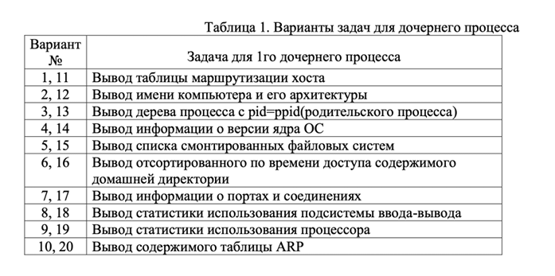

**ВЫПОЛНЕНИЕ**

Создам два файла на ЯП C, для решения поставленной задачи. Первая программу будет производить «ветвление» за счёт создания потоков(thread), вторая за счёт процессов. Выведу для каждого процесса\потока информацию о времени запуска, информацию о PID, PPID.



Рисунок 1 – Создание файла

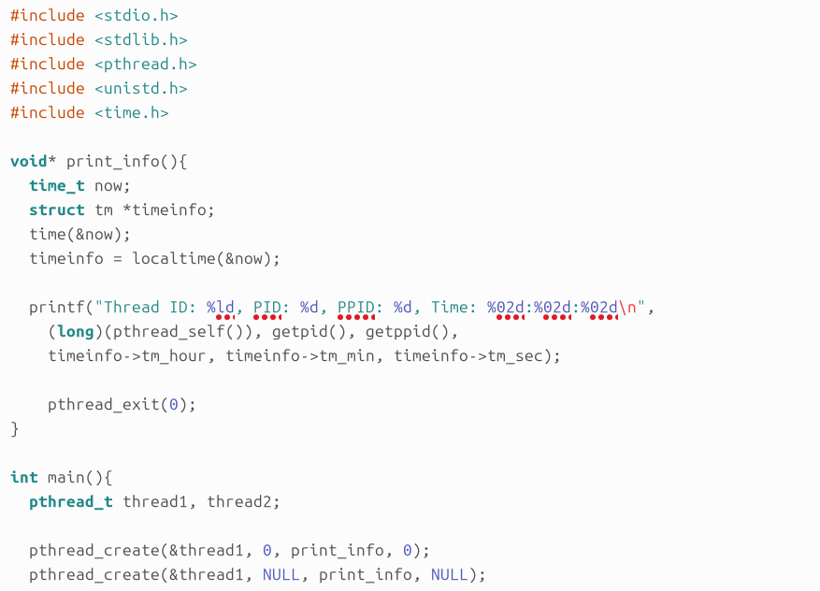

Рисунок 2 – Код для второго задания (часть 1)

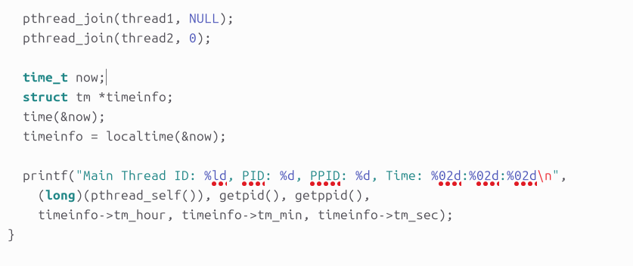

Рисунок 3 – Код для второго задания (часть 2)



Рисунок 4 – Компиляция

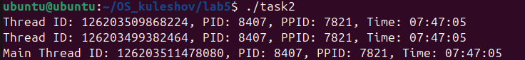

Рисунок 5 – Запуск

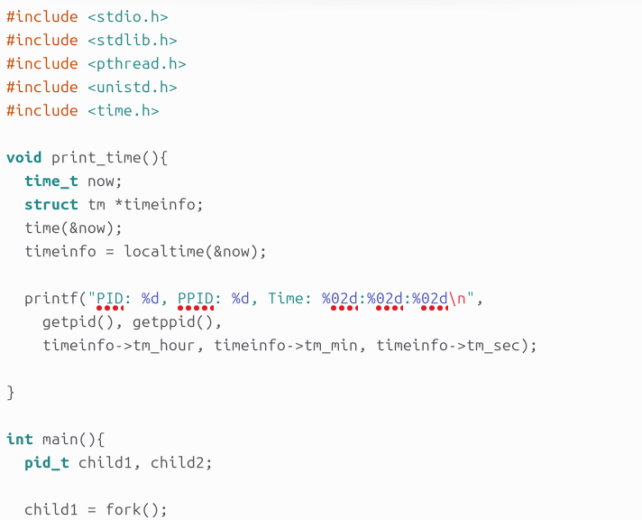

Рисунок 6 – Код для третьего и четвёртого задания (часть 1)

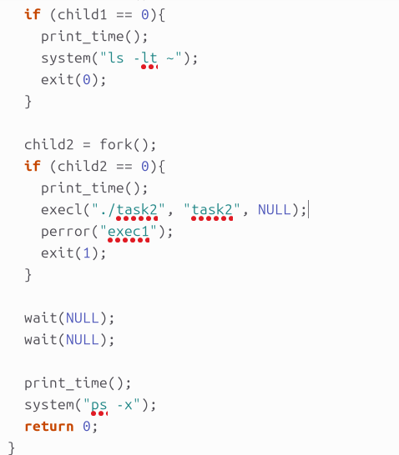

Рисунок 7 – Код для третьего и четвёртого задания (часть 2)

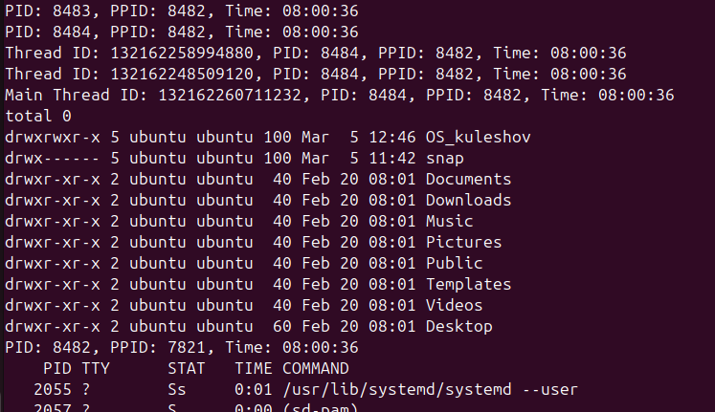

Рисунок 8 – Запуск (часть 1)

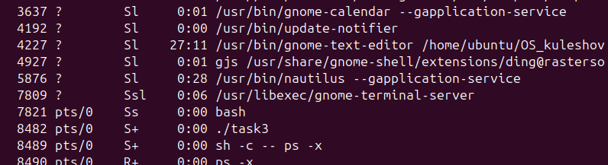

Рисунок 9 – Запуск (часть 2)